华北水利水电大学大学生暑期社会实践活动

简 报
第（ 68 ）期
社会实践活动领导小组办公室 2015年8月2日
★这里的孩子都像向日葵
★感悟十八大
★支教的收获
这里的孩子都像向日葵
——艺术与设计学院“天那边”爱心支教团
2015年7月30日，华北水利水电大学艺术与设计学院在南阳市淅川县义务支教即将结束。
上午孩子们都早早的吃过早饭来到学校，因为没有上课，队员们便发些书供孩子们自行阅读，他们也很自觉，也很喜欢实践队给他们发的书籍。在他们津津有味的阅读中，开始了一天的课程。上午的课程很丰富，体育、语文、绘画、剪纸、折纸······这些是队员们极尽所能教他们的，孩子们积极的学习，一切都是那么和谐美好。
下午天气更加炎热了，但丝毫不能减弱队员们的热情，喝口水，润润嗓子，又积极投入到教学当中，英语、数学亦是不可或缺的课程，此外，有些班级还开展了一些新的课程，像“展现自我课”都是比较
新颖有意思的课程，可以让孩子们学会展现自我，勇于表现自己。
美好的时光总是过得很快，支教的一天很快又过去了，一天下来没有一个人喊累喊热，孩子是祖国的花朵，祖国的未来，付出再多都是值得的，只盼望他们能健康成长。
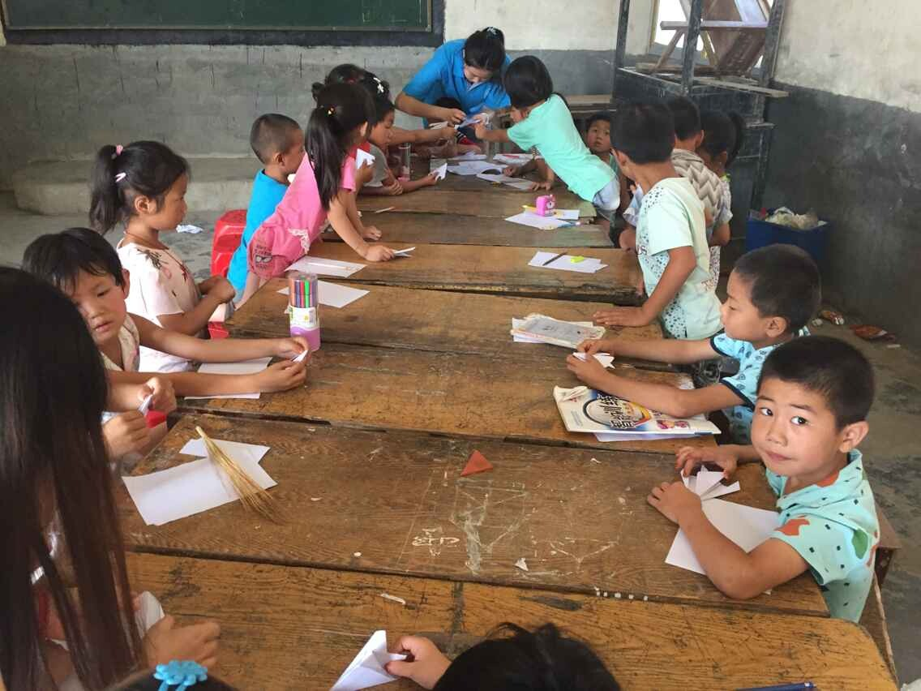
志愿者在教孩子们折纸
感悟十八大
——之践行孟瑞鹏精神圆满落幕
2015年7月30号，是华北水利水电大学艺术与设计学院文化科技卫生“三下乡”社会实践团队“瑞鹏精神”青春正能量宣讲团实践的最后一天，队员们在学校进行结束仪式，对此次活动进行总结、概括和发表感想。每个队员都分享了对此次活动的感悟和进步，此次实践活动圆满落幕，但“瑞鹏精神”将永远伴随在身边，是实践队员们不可或缺的精神食粮。
上午8点30分，队员们在河南省郑州市华北水利水电大学龙子湖校区三峡大坝岩心柱处进行集合，今天是活动最后一天，队员们今天的任务是在学校集合，分享这些天的经历、心得并做记录。集合完
毕后，首先由队长针对这次为期20天的实践活动做出活动总结，指
出这些天队员们在活动中的长处和不足，并对这些天实践的成果进行肯定和对队员们表示鼓励。第一小队和第二小队分别在不同地点进行实践的计划获得了完美成功，让人们全面的、广泛的认识了“瑞鹏精神”,更有利于“瑞鹏精神”的传播。
随后，队员们依次发言，表达了自己对这些天宣传的感悟，以及在活动中的所感、所悟、所得。队员们说，做的事虽然不大，但重在把精神落实在了实践当中，一味喊口号是当代的学生普遍的弊病，活动教会了自己怎么克服这样的弊病，实干才能兴邦。队员们在一次次的宣传中感悟，每一次都会有对“瑞鹏精神”的新的感触、新的理解，正因如此，才深深感受到“瑞鹏精神”的伟大，更坚定了自身的社会责任感。队员们做到了，二十天的活动让队员们学习到了很多很多——精神上、思想上、行动上等很多层面上的优良品质。队员们的讨论很认真，每个人都在谈论着自己的感受和收获。
“瑞鹏精神”代表了无私奉献，乐于助人等等很多当代大学生应该学习的美好品质。把“瑞鹏精神”学习、传播并发扬出去，也是大学生的责任。十八大上说的社会主义核心价值观和中国梦，相信队员们所传播的“瑞鹏精神”又将成为其发展的动力。就像那句歌词所说：只要人人都献出一点爱，世界将变成美好的人间。
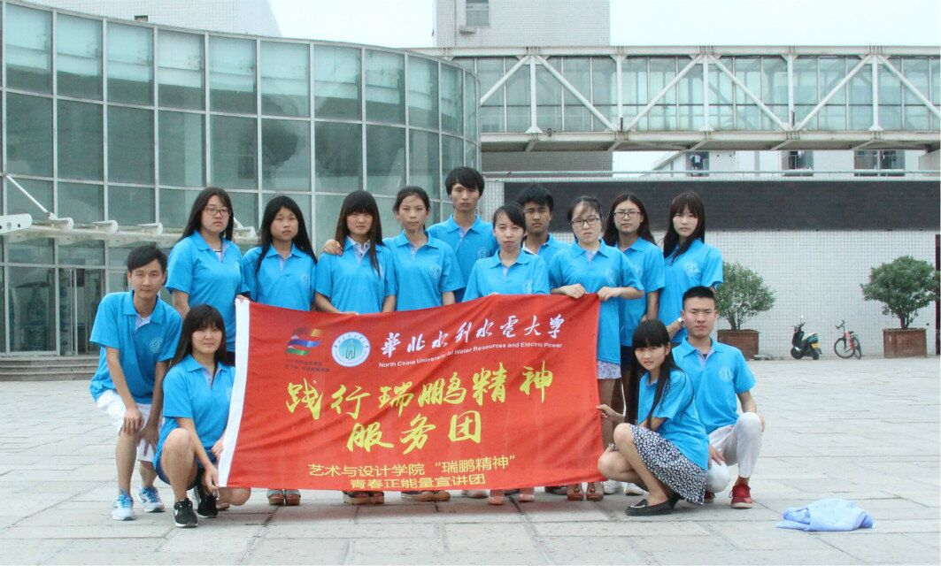结束后，队员们在文体中心前进行的合影
支教的收获
——华水艺术设计学院华水环艺梦想支教团
农村小学的学生土生土长，从小受周围特定环境与家庭教育的影响，与城市小孩相比，往往会显得更加胆小拘谨、不善言谈，缺少自信心理，又害怕会说错被老师批评，遭人耻笑。发言基本处于被动位置。在教学中华北水利水电大学建筑学院环艺梦想支教团鼓励学生大胆发言，多用亲和力的语言给于肯定。
教学活动是师生的双边活动，要使之有效地进行，就要建立起学生对教师的信任感。尤其是对农村学生来说，要改变传统的师道尊严的旧思想，建立平等的师生关系。要尊重热爱学生，对学生多肯定，能缓解学生内心的紧张，对学习有心理障碍的学生更要善于培养他们的自信心和学习热情。只有建立起师生之间沟通的绿色通道，才会有教与学之间的宽松、民主、和谐的氛围，才能为师生互动创造条件。所以课前队员们认真备课，了解学生的各种情况，因材施教；课堂上尽量用精彩的讲述，循循的诱导，积极地鼓励来深深的吸引着每一个学生；课后队员们认真批改作业，并对潜能生进行重点辅导，总是让每一个学生都学会了并理解消化了才肯罢休。工作中，队员们发挥吃苦耐劳的工作作风，兢兢业业的教学精神，很快便与学生、家长、老师建立了和谐的关系；同时还非常注意学生的养成教育，个人卫生教育，帮助他们养成良好的生活习惯；关心学生的生活情况，能够和学生谈心，了解每个学生的生活，嘘寒问暖，帮助有困难的学生，当了解到班里的刘勇和李舟同学家里比较困难时，队员们就经常把家里的旧衣服送给他们；还针对学生课外知识面狭窄这一实际情况，经常从自己家里带书借给学生看，扩大学生的知识面，增强课外知识储备量。
华水环艺梦想支教团在学校住宿和就餐，常利用茶余饭后或工作之余与老师们聊聊天，叙叙家常，对于农村小学教育及老师的现状有了一定的了解，感受到了城乡教育的差距。生活上从不向学校领导提出过多的要求，从没有搞过特殊化，与其他教师打成一片，工作方面的事情按学校的要求去办事。凡是涉及到学校利益的事，实践队总是从学校的角度去考虑，凡是关系到学校声誉时，华水环艺梦想支教团总是以一个该校教师的身份去争取……这样过了一段时间之后，华水环艺梦想支教团打心眼里高兴，为他们能够接受、理解而高兴，为能够融入这个集体而高兴，更为交到一批可信赖可学习的朋友而高兴。
将近一个月的工作是短暂的，是忙碌的，也是充实的。尽管有着种种的困难，比如路途遥远，生活不便，孩子幼小，但华水环艺梦想支教团依然风雨无阻，坚持着自己对于支教工作的那份执着，重温华水环艺梦想支教团的支教生活，尽管看起来显得有些平淡，但是它仍然让队员们受益匪浅，更使他们对支教工作产生了一种深深的敬意，它将是队员们人生道路上浓墨重彩的一笔。
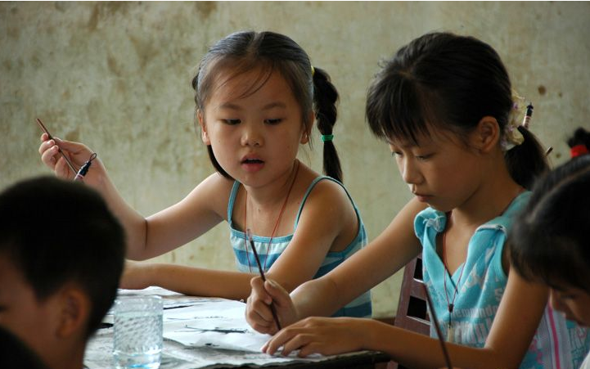
写字的孩子们

指 导：祁 萌
主 审：武玉敬
主 编：邵 聪
执行主编：周文鸣 李苗苗 韩晶晶 远杏何
联系地址：华北水利水电大学团委(450011)
联系电话：0371-69127469
电子邮箱：huashuishijian@126.com
报：团省委、校党委
送：党群各部门、各院、部、处

